模拟电路篇（5）：制作负反馈放大器
【涉及知识】三极管的检测与应用，基本放大电路、反馈电路、反馈量的调节等知识。
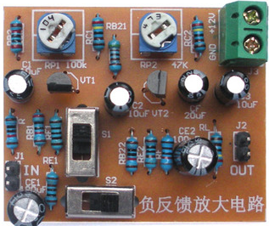
【能力目标】
- 进一步练习根据电路图进行电子制作的能力以及电子元器件的检测技能；
- 认识分离元件放大电路、反馈电路的应用；
- 重点学习反馈电路的构成及类型。
【项目说明】
该项目的目标主要是让大家认识并体验分离元件放大电路的反馈的作用及特征，从理论上分析反馈的类型，掌握对放大电路的调试技能，同时进一步掌握电子元器件的检测技能。
科技兴趣班
【项目实施】
- 根据电路原理图识别并清点元器件
序号 | 名称 | 型号 | 位号 | 符号 | 数量 | 序号 | 名称 | 型号 | 位号 | 符号 | 数量
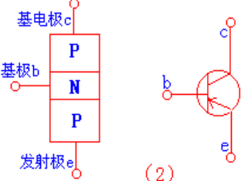
- 认识晶体三极管
图2 PNP型三极管
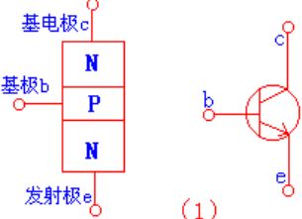
1.晶体三极管的类型
图1 NPN型三极管
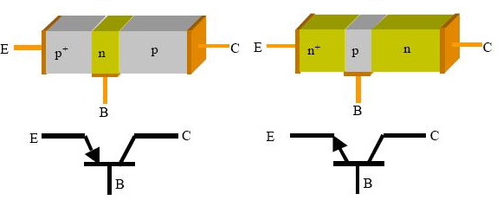
2.晶体三极管的检测
- 管型和基极的识别。晶体三极管可以看成是两个二极管，以便于判别。用万用表电阻量程R×100或R×lk挡，将红表笔接某一管脚，将黑表笔分别接另外两个管脚，测得两个电阻值，若两个电阻值均较小时，则红表笔所接的管脚为 管的基极。若两个电阻值中有一个较大，可将红表笔改接另一只管脚再试，直到两个管脚测出的电阻均较小时为止。如用黑表笔接某一管脚，红表笔接另外两个管脚，当测得两个阻值均较小时，黑表笔所接的管脚为 管的基极。
- 判别集电极的方法。当基极确定以后(NPN型管)，将万用表置于R×lOk挡，测量除已知基极外的另两个电极，同时观察表针摆动的幅度。然后调换表笔再次测量，以表针有明显摆动的那次为准，黑表笔所接的电极就是发射极，PNP型管正好相反。不过这个方法有它一定的局限性，也就是说对一部分三极管来讲，此法无效。
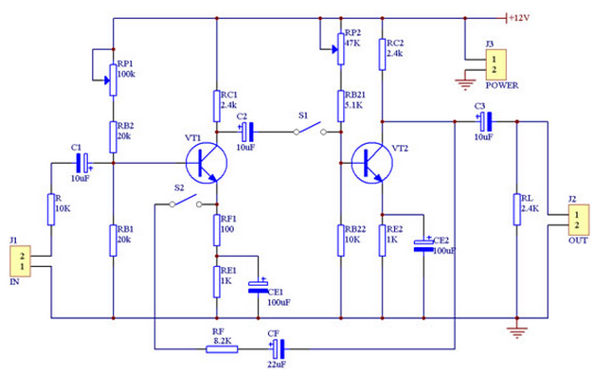
3.晶体三极管相关参数的检测
（1）穿透电流的估测。用万用表电阻量程R×lk挡测量集电极发射极反向电阻，测得的电阻值越大，说明穿透电流越小，则晶体管稳定性越好。一般硅管比锗管阻值大，高频管比低频管阻值大，小功率管比大功率管阻值大。
（2）共射极电流放大系数的估测。若万用表有测hFE的功能，可直接测量读数；若没有hFE测量功能，可以在基极集电极间接入一只100KΩ电阻(或用手指的电阻代替)，此时集电极与发射极反向电阻较小（即万用表指针偏摆幅度大），指针偏摆幅度越大，则hFE值越大。
科技兴趣班
（3）晶体三极管的稳定性能判别。在判断穿透电流的同时，用手捏住管子。管子受人体温度影响，集电极与发射极反向电阻将有所减小，若指针偏摆较大，或者说反向电阻值迅速减小，则管子的稳定性较差。
三、学习并装配负反馈放大电路
1. 装配并调试负反馈放大电路。
（1）装配第一级放大电路，调节RP1观察VT1管基极点位的变化：RP1增大，RB1两端的电压会 ，VT1管集电极电位会 ，VT1管发射极电位会 ；RP1减小，RB1两端的电压会 ，VT1管集电极电位会 ，VT1管发射极电位会 ；
（2）装配第二级放大电路，调节RP2观察VT2管基极点位的变化：RP2增大，RB22两端的电压会 ，VT2管集电极电位会 ，VT2管发射极电位会 ；RP2减小，RB22两端的电压会 ，VT2管集电极电位会 ，VT1管发射极电位会 。
（3）指导统调全电路，感受负反馈电路的作用。
2. 负反馈放大电路的知识点小结。
电路名称 | 涉及元件 | 作用
基极偏置电路
集电极负载电路
直流反馈电路
交流反馈电路
信号输入耦合电路
信号输出耦合电路
电源电路
四、成果展示及评价；
评价者 | 三极管类型的判断  （20） |  | 三极管参数的判断  （20） | 反馈电路的理论知识  （30） | 电路的装配  （30） | 成绩
自评
辅导员
家长
说明：总评成绩=自评*0.4++辅导员*0.3+家长*0.3； 总评：
总评成绩≥85,获得5学分；85>总评成绩≥75,获得4学分；75>总评成绩,获得3学分。
五、任务结束收拾归位所用设备工具（4S要求）。

